Pour faire fonctionner le synthétiseur , il faut d'abord installer les package
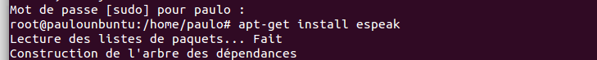
on fait la même commande pour mborola et le pack mborola-fr4

ensuite une fois que tout est installé il reste une commande pour appliquer l'effet du synthétiseur
